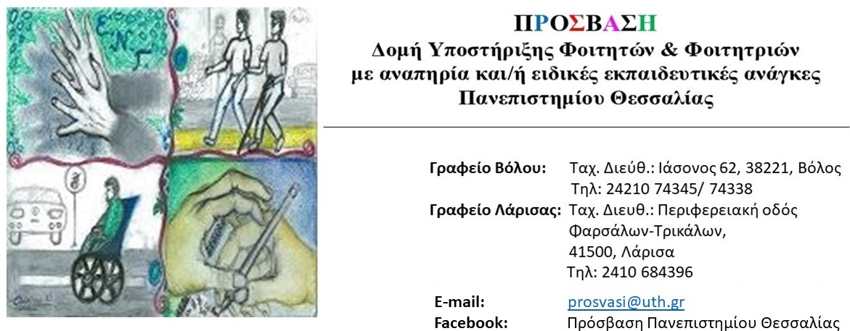
Παρουσίαση Προσβάσιμου Λεωφορείου Πανεπιστημίου Θεσσαλίας
Το Πανεπιστήμιο Θεσσαλίας, σε συνεργασία με τη ΠΡΟΣΒΑΣΗ, Δομή Υποστήριξης Φοιτητών και Φοιτητριών με αναπηρία ή/και ειδικές εκπαιδευτικές ανάγκες, πρόσφατα απέκτησε ένα λεωφορείο που είναι προσβάσιμο για φοιτητές και φοιτήτριες με κινητική αναπηρία του Πανεπιστημίου Θεσσαλίας, με σκοπό την εξυπηρέτησή τους.
Στις 18 Φεβρουαρίου 2022, η ΠΡΟΣΒΑΣΗ οργάνωσε μία δράση στο χώρο της Γεωπονικής Σχολής του Πανεπιστημίου Θεσσαλίας στο Βόλο, η οποία είχε ως στόχο την ενημέρωση και προετοιμασία των εμπλεκόμενων, αναφορικά με τη χρήση του προσβάσιμου λεωφορείου.
Στο πλαίσιο αυτής της δράσης ο κ. Γιαννόπουλος Παναγιώτης, εκπρόσωπος της εταιρείας Π. Γιαννόπουλος και Σία Ο.Ε, η οποία έκανε τις αναγκαίες προσαρμογές στο λεωφορείο, εξήγησε αναλυτικά όλα τα τεχνικά ζητήματα για την ασφαλή χρήση του λεωφορείου από άτομα με κινητικές αναπηρίες.
Το λεωφορείο δοκιμάστηκε από την κα Τσιρογιάννη Ελένη από το Σωματείο Κινητικά Αναπήρων Ν. Μαγνησίας «ΙΠΠΟΚΑΜΠΟΣ», καθώς και την κα Ιωσηφίδου Ελισάβετ, φοιτήτρια με κινητική αναπηρία του Παιδαγωγικού Τμήματος Ειδικής Αγωγής.
Στη δράση συμμετείχαν ο Αντιπρύτανης Οικονομικών, Προγραμματισμού και Ανάπτυξης, Καθηγητής κ. Μπιλλίνης Χαράλαμπος, ο υπεύθυνος του γραφείου κίνησης κ. Αγραφιώτης Γεώργιος και οι οδηγοί του Πανεπιστημίου Θεσσαλίας, η Επιστημονική Υπεύθυνη της ΠΡΟΣΒΑΣΗΣ Αναπληρώτρια Καθηγήτρια κα Νικολαραΐζη Μάγδα, το προσωπικό και μία εθελόντρια της ΠΡΟΣΒΑΣΗΣ.
Το συγκεκριμένο λεωφορείο εξυπηρετεί τις ανάγκες μετακίνησης των φοιτητών και φοιτητριών με αναπηρία ή/και ειδικές εκπαιδευτικές ανάγκες για τη συμμετοχή τους σε μαθήματα, στην πρακτική άσκηση και στις εξετάσεις στην πόλη του Βόλου. Διατίθεται επίσης για τις εκπαιδευτικές επισκέψεις ή εκδρομές όλων των τμημάτων του Πανεπιστημίου Θεσσαλίας στις οποίες συμμετέχουν άτομα εμποδιζόμενα στην κίνηση.
Περισσότερες πληροφορίες μπορείτε να αναζητήσετε στα παρακάτω βίντεο στο κανάλι της ΠΡΟΣΒΑΣΗΣ στο YouTube, καθώς και στην ιστοσελίδα της ΠΡΟΣΒΑΣΗΣ (prosvasi.uth.gr):
- Παρουσίαση προσβάσιμου λεωφορείου ΠΡΟΣΒΑΣΗΣ Πανεπιστημίου Θεσσαλίας
- Οδηγίες χρήσης προσβάσιμου λεωφορείου ΠΡΟΣΒΑΣΗΣ Πανεπιστημίου Θεσσαλίας

Με εκτίμηση
Η διεπιστημονική ομάδα της ΠΡΟΣΒΑΣΗΣ

